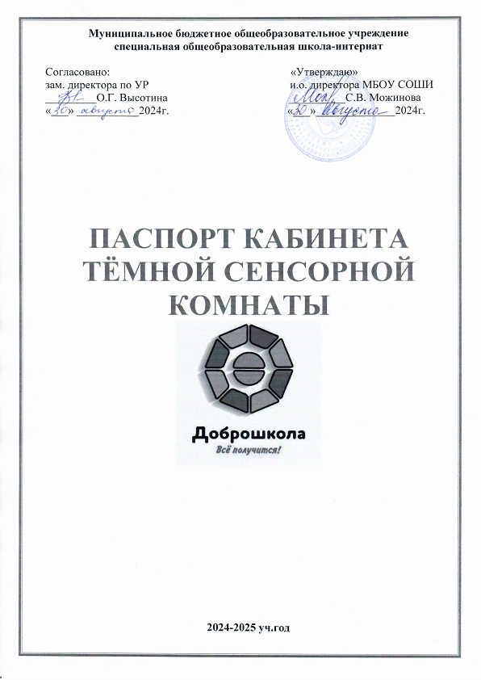

**Сведения о кадрах**

**Педагог-психолог:**Лунегова Юлия Юрьевна

**Базовое образование:** высшее педагогическое, присвоена квалификация социальный педагог по специальности «Социальная педагогика», г. Казань, Федеральное государственное образовательное учреждение высшего профессионального образования «Казанский государственный университет культуры и искусств».

**Профессиональная переподготовка:** г. Москва, Общество с ограниченной ответственностью «Национальный институт развития дополнительного образования» профессиональная переподготовка по программе профессионального образования «Педагог-психолог. Психолого-педагогическое сопровождение образовательного процесса в условиях реализации ФГОС», квалификация педагог-психолог. Специальный психолог. В объеме 1050 часов.

**Курсы повышения квалификации:**г. Москва, Общество с ограниченной ответственностью «Национальный институт развития дополнительного образования» «Сенсорная комната в практике психолога» (144 ч.)

**Стаж работы:** общий – 14 лет, психологический –2 года

**Режим работы кабинета:**

|  |  |
| --- | --- |
| **Понедельник** | **0830-1600** |
| **Вторник** | **0830-1600** |
| **Среда** | **0830-1600** |
| **Четверг** | **0830-1600** |
| **Пятница** | **0830-1600** |
| **Суббота** | **выходной** |
| **Воскресенье** | **выходной** |

**Общее положение о кабинете педагога-психолога**

С целью реализацииадаптированной основной общеобразовательной программыобучающихся с умственной отсталостью (интеллектуальными нарушениями)направленных на достижение планируемыхрезультатов образования в МБОУСОШИ г.Кизелав рамках федерального проекта «Современная школа» национального проекта «Образование, направленного на поддержку образования обучающихся с ограниченными возможностями здоровья **«Доброшкола»**оборудована сенсорная комната.

**Сенсорная комната** – это организованная особым образом окружающая среда, состоящая из множества различного рода стимуляторов света музыки, цвета, запахов, тактильных ощущений, которые воздействуют на органы зрения, слуха, обоняния, осязания, вестибулярные рецепторы. Сенсорная комната является мощным инструментомдля сенсорного и познавательного развития, проведения психологическихконсультаций. Обстановка сенсорной комнаты способствует нормализации психического состояния у обучающихся.

**Цели и задачи:**

**Цель:** Сохранение и укрепление, повышение уровня психологического здоровья,эмоционального благополучия учащихся.

**Задачи:**

* Повысить психоэмоциональный статус;
* Развить умение выражать свои эмоции;
* Развить навыки коммуникативного поведения;
* Стабилизировать эмоциональных состояний;
* Оптимизировать уровень тревожности и агрессии, страхов;
* Формировать навыки стрессоустойчивого поведения.

**Также обстановка сенсорной комнаты способствует:**

* нормализации психического состояния у воспитанников;
* снятию мышечного напряжения;
* созданию положительного эмоционального фона;
* раскрытию творческих способностей;
* активизации интеллектуальной деятельности;
* выравниванию различных функций центральной нервной системы;
* снятию утомления от насыщенного информационного потока;
* гармонизации отношений со сверстниками и взрослыми;
* компенсации недостатка сенсорных впечатлений;
* развитию общей и мелкой моторики;
* устранению нервного возбуждения и тревожности;
* активизации мыслительных процессов.

Занятия в Сенсорной комнате могут быть как индивидуальными, так игрупповыми (3-4 ребенка и психолог). Групповые занятия проводятся сцелью развития коммуникативных навыков и социализации учащихся.

**Противопоказаниями** для проведения сеансов в сенсорной комнате являются:

* глубокая умственная отсталость;
* инфекционные заболевания.

Частичными противопоказаниями являются наличие у ребенка частых эпилептическихприпадков, в данном случае используются только релаксационные приёмы.

Осторожно следует подходить к занятиям с детьми, имеющими следующие проблемы:

* Астенические проявления. Активная стимуляция людей с астеническим синдромом к разнообразной деятельности часто приводит к быстрому их утомлению, поэтому занятия с ними нужно заканчивать до того, как наступил спад активности. Индивидуальная продолжительность занятий в данном случае меньше, чем для людей с нормальной работоспособностью. Время наращивается от 7 до 15-20 минут.
* Коммуникативные нарушения. Рекомендуется выявить наиболее «приятные» раздражители,создающие эмоциональный комфорт, и постараться ограничиться только ими.
* Синдром гиперреактивности, (двигательной расторможенности). Для занятий с такими детьми в тёмной сенсорной комнате необходимо регламентировано использовать аудиовизуальные и тактильные раздражители, необходимо снизить нагрузку на сенсорику, исключить элементы активной стимуляции.
* Эпилептический синдром или готовность к эпилепсии. ВНИМАНИЕ! Занятия с людьми страдающими данными заболеваниями, проводятся только после консультации с врачом-психоневрологом. Если врач допускает возможность её применения, то время пребывания в ней строго ограничено. Звуковые и световые сигналы при этом не должны быть ритмичными. Необходимо отказаться от мелькающих эффектов и не использовать проекторы с мерцающим светом, например такие, какфибероптический модуль «Грозовая Тучка». Нельзя использовать мигающие световые приборы и ритмическую музыку, чтобы избежать ухудшения состояния.

**Структура кабинета темной сенсорной комнаты**

Интерактивное оборудование сенсорной комнаты условно можно разделить на двафункциональных блока:

* Релаксационный блок – в него входят мягкие покрытия, пуфики и подушечки, сухой бассейн с шариками, приборы, создающие рассеянный свет и библиотека релаксационной музыки. Ребенок или взрослый, лежа в бассейне или на мягких формах, может принять комфортную позу и расслабиться. Медленно проплывающий рассеянный свет в сочетании с успокаивающей музыкой создают атмосферу безопасности и спокойствия. При необходимости, дополнительно, в такой обстановке можно проводить психотерапевтическую работу с ребёнком.
* Активационный блок – в него входит все оборудование со светооптическими и звуковыми эффектами и т.д. Дополнительно в него можно включить сухой бассейн. Яркие светооптические эффекты привлекают, стимулируют и поддерживают внимание, создают радостную атмосферу праздника. Применение оборудования этого блока сенсорной комнаты направлено на стимуляцию исследовательского интереса и двигательной активности.

**Требования безопасности при работе в сенсорной комнате**

* Перед началом работы необходимо включить освещение и убедиться висправной работе всего оборудования.
* Убедиться в том, что температура воздуха в помещении соответствует установленным санитарным нормам.
* Занятие должно проводиться только при соблюдении санитарно- гигиенических норм в проветренном помещении, после влажной уборки(влажность воздуха должна быть 40–45 %). Температура в комнате должна быть не ниже +18–20 °С.
* Нельзя оставлять обучающихся в сенсорной комнате без присмотра

взрослых. Необходимо тщательно следить, чтобы обучающиеся не ушли изнее.

* Во время проведения занятий, перемещения из группы в сенсорную

комнату и обратно, необходимо следить за соблюдением обучающихся

правил безопасного поведения: не толкаться, не перегонять друг друга.

* В работе использовать только исправные технические средства

обучения. Не оставлять включенным в электросеть приборы без присмотра.

* Не допускать подключения и отключения электроприборов обучающимися.
* Следить, чтобы обучающиеся не дотрагивались к включенным техническимсредствам обучения, электрошнурам и др.
* Эксплуатация оборудования детьми возможна только под присмотромпедагога-психолога.

**При работе с оборудованием, необходимо помнить:**

* Ничего не ставьте и не проливайте на оборудование.
* Протирать оборудование слегка влажной салфеткой или тканью
* Не заслоняйте и не закрывайте вентиляционные отверстия.
* Не трясите оборудование.
* Не передвигайте оборудование во включенном состоянии.
* Во время грозы отключайте оборудование от розетки электропитания.

**Учебно-методическая литература**

1. Л.Б. Боряева, Ю.С. Галлямова, учебно-методическое пособие «Сенсорная комната-волшебный мир здоровья»
2. Грищенко Т.А. методическое пособие «Сенсорное развитие на занятиях в специальных (коррекционных) образовательных учреждениях», 2014г.

План кабинета сенсорная комната – 27,7 кв.м.

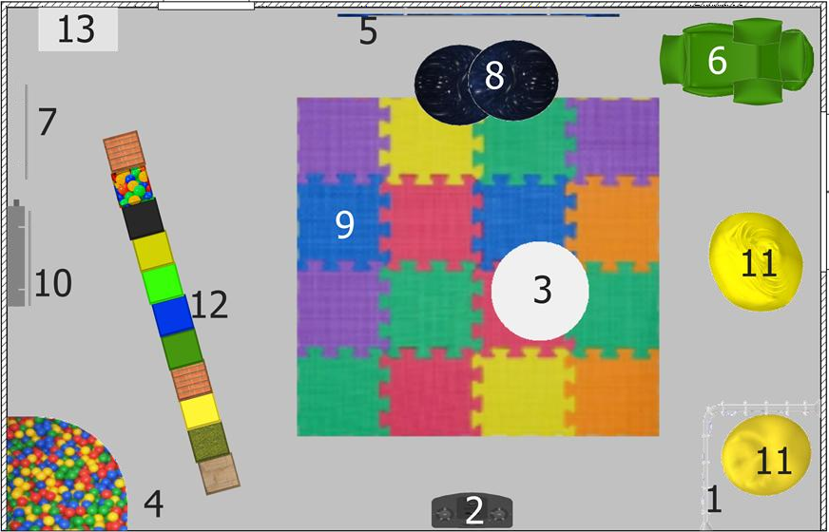

1. Угловойфибероптический занавес
2. Программадизайнер(базовый пакет)
3. Подвеснойфибероптический модуль (люстра)
4. Сухойбассейнугловой
5. Ковёрнастенный«Звездное небо»
6. Массажноеразгрузочноекресло
7. Зеркалососветящимисянитями
8. Креслоподушка«Космос»
9. Универсальныйковёр-пазл
10. Воздушно-пузырьковаяпанель

«Луннаяночь»

1. Пуф-груша
2. Тактильныйкомплекс11 модулей.
3. Тумбадляоборудования

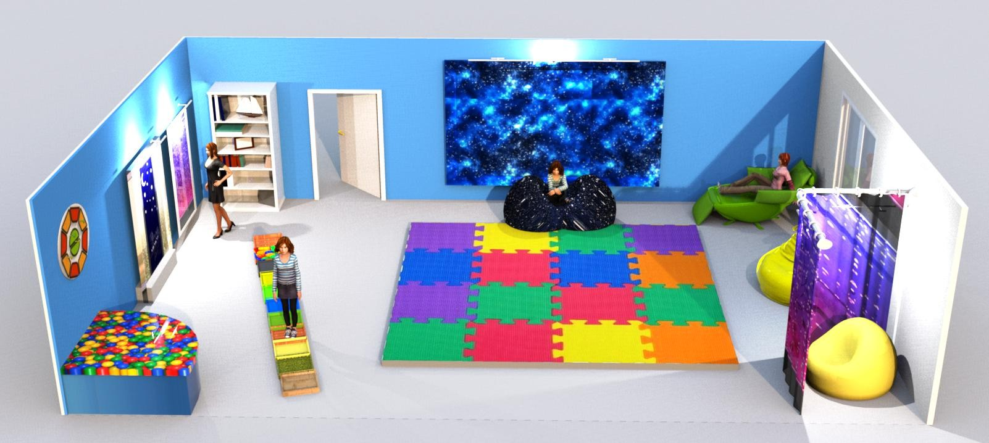План кабинета сенсорной комнаты- 27,7

**Материально-техническое обеспечение**

|  |  |  |  |
| --- | --- | --- | --- |
| **№** | **Наименование** | **Кол-во** | **Фото** |
| **1** | Угловойфибероптическийзанавес | **1** |  |
| **2** | Зеркальное панно «Магические нити» | **1** |  |
| **3** | Универсальныйковер-пазл | **1** |  |
| **4** | Воздушно-пузырьковаяпанель"Лунная ночь" | **1** |  |
| **5** | Тактильныйкомплекс11модулей | **1** |  |
| **6** | Сухойбассейнугловойсшариками | **1** |  |
| **7** | Ковернастенный«Звездноенебо» | **1** |  |
| **8** | Массажноеразгрузочноекресло | **1** |  |
| **9** | Кресло-подушка«Космос» | **1** |  |
| **10** | Тяжелоеодеяло | **2** |  |
| **11** | Подвесной фибероптический модуль (люстра) | **1** |  |
| **12** | ПрограммаДизайнер(базовыйпакет) | **1** |  |
| **13** | ПуфГруша | **2** |  |
| **14** | Сенсорныйчулоктип1 | **1** |  |
| **15** | Сенсорныйчулоктип2 | **1** |  |
| **16** | Проекторультракороткофокусный | **1** |  |
| **17** | Ноутбук | **1** |  |
| **18** | Тумбадляоборудования | **1** |  |